Jak wybrać idealne buty wędkarskie? Obuwie dla wędkarza na wszystkie pory roku
Odpowiednie wyposażenie wędkarskie to podstawa komfortu, wygody i bezpieczeństwa podczas łowienia ryb. Jednym z najważniejszych elementów ubioru są bez wątpienia buty wędkarskie. Czym się charakteryzują i jakie wybrać? Podpowiadamy!

Jakie powinny być buty wędkarskie?
Udany wypad nad wodę, czy to na jeden wieczór, czy też kilkudniowy plener, wymaga odpowiedniego przygotowania. Nawet najlepszej jakości wędki i przynęty nie przyniosą satysfakcji w momencie, jeśli w skład akcesorium nie wejdą wygodne buty wędkarskie. Dostosowane są one do tego typu aktywności i zapewniają maksimum wygody i bezpieczeństwa. Dzielą się na różne rodzaje w zależności od swoich właściwości i pory oku, na którą są przeznaczone.

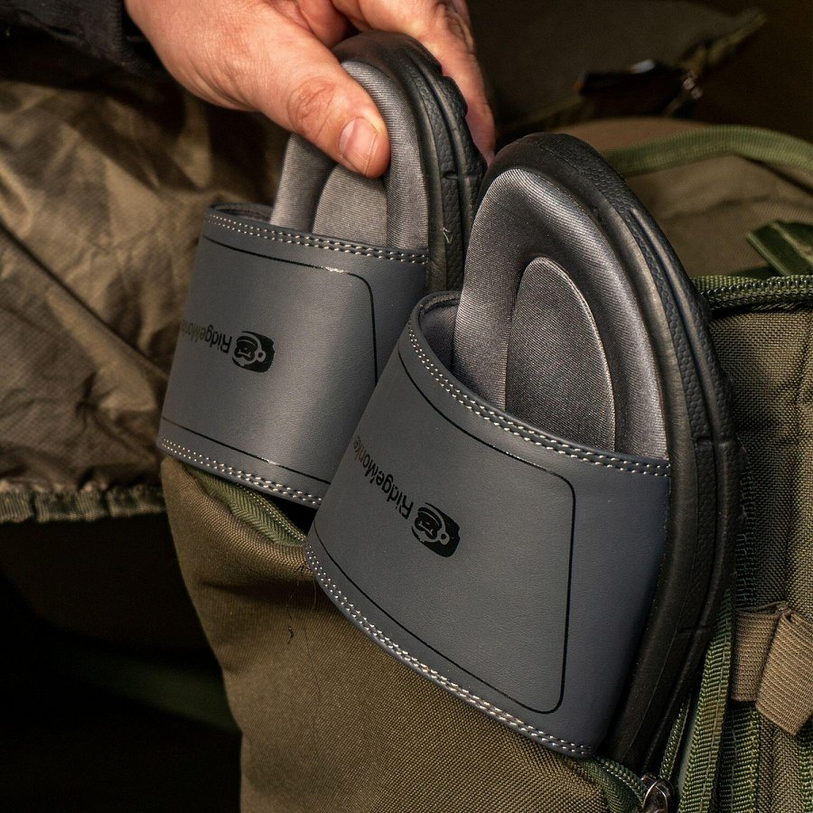
Rodzaje butów dla wędkarzy
Podobnie, jak w przypadku innego rodzaju obuwia, tak również buty wędkarskie podzielić można przede wszystkim na letnie i zimowe. Dobre buty na zimę są wytrzymałe na przetarcia, zapewniają utrzymywanie odpowiedniej temperatury stóp, a także chronią przed wilgocią, zapewniając wodoodporność. Letnie buty wędkarskie są zaś wykonane z przewiewnych i lekkich materiałów, które często umożliwiają także swobodne brodzenie w wodzie. Dobrze jest wyposażyć się również w klaki odpowiedniego rodzaju, co jest niezwykle przydane w przypadku łowienia ryb.

